Ein Mulitalent mit einem Maximum an Funktionalität

Das neue Multifunktions-Touch-Display Busch-RoomTouch® 4“ überzeugt gleichermaßen durch Gestaltung, Funktionsumfang und eine benutzerfreundliche Bedienung, wie man sie von Smartphones und Tablets kennt.

Das Busch-RoomTouch® 4“ ist ein kapazitives IPS-Display mit Glasoberfläche für die intelligente Steuerung von hochwertigen Wohngebäuden, Besprechungsräumen, Büros und öffentlichen Gebäuden oder Premium-Hotels. Das Multifunktions-Touch-Display erfüllt alle Anforderungen an ein modern gestaltetes Gerät, erstklassige Qualität und hochwertiges Material in flachem Design. Das innovative 4“-Display kann sowohl in Verbindung mit Busch-free@home® als auch für KNX-Installationen genutzt werden.
Der Multisensor dient nicht nur zur Steuerung der Beleuchtung und Jalousien, sondern verfügt auch über Raumtemperaturregler (Heizen/Kühlen). Dargestellt wird dies auf bis zu zwölf Bedienseiten. Das Gerät verfügt über einen Näherungs- und Helligkeitssensor sowie einen Tag-/Nachtmodus. Für KNX-Anwendungen gehören auch Szenenaktoren, wöchentliche Timer, Benachrichtigungen und Logikfunktionen dazu, die in Busch-free@home® über den System Access Point abgedeckt werden. Das haptische Feedback in Form von Vibration überzeugt bei der Bedienung.

Schnelle Installation in einer Standard-Schalterdose
Busch-RoomTouch® 4“ gibt es in den Farbvarianten weiß und schwarz. Das hochwertige IPS-Display kann aus unterschiedlichen Blickwinkeln gut abgelesen werden. Dadurch ist auch eine Montage in Schalterhöhe möglich. Das Multitalent bietet ein Maximum an Funktionalität in nur einer Standard-Schalterdose und ist dadurch schnell und ohne Sonderzubehör installierbar.
Als zusätzliche Spannungsversorgung wird eine 24-VDC-Versorgung benötigt. Diese kann beispielsweise über das zweite Adernpaar in der Busleitung realisiert werden. In Busch-free@home® wird das Display über die Konfigurationsoberfläche des System Access Points in Betrieb genommen. Die Inbetriebnahme in der ETS (KNX) erfolgt über die DCA (Device Commissioning Application).
Die Menüführung greift das Design der Busch-free@home® App auf und das Bedienkonzept ist wie beim neuen Busch-Trevion Display 2,4“ mit kapazitiver Glasoberfläche ausgestattet.
Zur Busch-RoomTouch® Produktfamilie gehört auch noch das Bedienpanel Busch-RoomTouch® 5“. Das im Quer- oder Hochformat montierbare Display bietet eine attraktive Alternative mit intuitivem User Interface. Durch die von Mobiltelefonen und Tablets bekannten Gesten wie Tippen, Wischen und Scrollen können nahezu alle Smart-Home-Funktionen ausgeführt werden.

Bildunterschriften
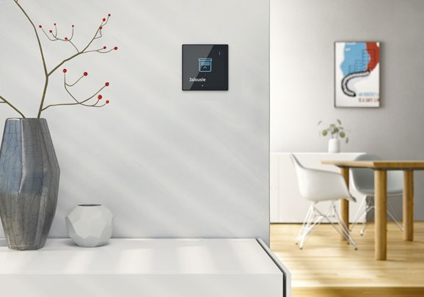
Bild: Durch ein modernes und flaches Design passt sich der neue Busch-RoomTouch® 4“ perfekt in jede Umgebung ein.

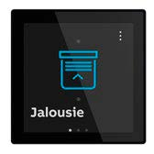
Bild: Das neue Multifunktions-Touchdisplay Busch-RoomTouch® 4“ ist in den Farbvarianten schwarz und weiß erhältlich.

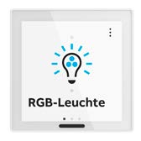
Bild: Busch-RoomTouch® 4“ überzeugt durch die kapazitive Glasoberfläche mit einer guten Bedienbarkeit von beispielsweise RGBW-Leuchten.

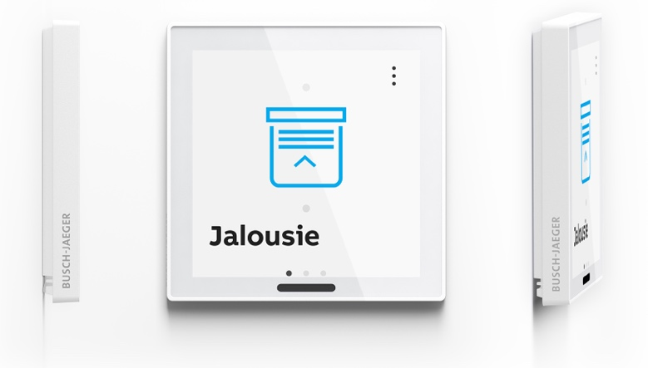
Bild: Busch-RoomTouch® 4“ erfüllt alle Anforderungen an ein modern gestaltetes Gerät, erstklassige Qualität und vor allem echtes Material in flachem Design.

Fotos: Busch-Jaeger

